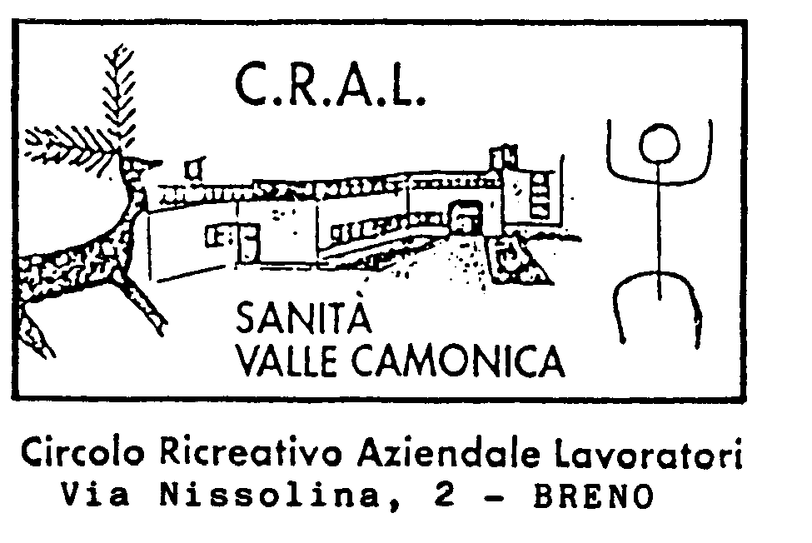

IL CRAL SANITA’ PROPONE :

CASTELLI ROMANI
(LAZIO)

DA GIOVEDI’ 16 A DOMENICA 19 APRILE 2026
(4 GIORNI 3 NOTTI)

PROGRAMMA: GIO 16 APRILE: ritrovo dei partecipanti nel luogo stabilito. Partenza verso Tivoli, soste di necessità lungo il tragitto, pranzo libero. Nel pomeriggio incontro con la guida e Visita a Villa d' Este (dichiarata patrimonio dell'umanità). Al termine sistemazione in hotel. Cena e pernottamento.

VEN 17 APRILE: dopo la prima colazione in hotel. Partenza per Albano Laziale, cittadina lungo la Via Appia, adagiata sulle sponde dell'omonimo lago. Trasferimento ad Ariccia Pranzo libero. Pomeriggio visita a Palazzo Chigi. La giornata si conclude con una sosta nel borgo medievale di Nemi, da cui si gode una splendida vista sul lago. Rientro in hotel. Cena e pernottamento.

SAB 18 APRILE: dopo la prima colazione in hotel. In mattinata partenza per Grottaferrata e visita all' Abbazia Greca fondata dal monaco Nilo attorno all'anno Mille. Pranzo libero. Proseguimento verso Castel Gandolfo, grazioso borgo affacciato sul lago Albano, è conosciuto soprattutto per essere, da secoli residenza estiva dei Papi. A seguire visita a Rocca di Papa. Cena e pernottamento in hotel.

DOM 19 APRILE: dopo la prima colazione in hotel. Partenza per Frascati, una delle più rinomate località dei Castelli Romani, famosa anche come “ città del vino” che viene servito in famose Fraschette nelle antiche osterie, un tempo luogo di ristoro per i viandanti. Partenza per il viaggio di ritorno, pranzo libero, lungo il percorso, rientro in Valle previsto in serata.
Per chi è realmente intenzionato ad iscriversi possiamo fornire l’itinerario completo con la specifica delle varie giornate.

Quota di partecipazione:ESTERNI € 515
SOCI CRAL TIT € 450
SOCI CRAL FAM € 470 SUPPLEMENTO CAMERA SINGOLA € 150

ISCRIZIONI APERTE DA SUBITO VERSANDO UN ACCONTO DI € 260. POSTI LIMITATI N 20. L’ACCONTO VA VERSATO ENTRO E NON OLTRE IL 07.01.2026 INSIEME ALLA CARTA D'IDENTITA', ANCHE IL CONTRIBUTO CRAL E’ GARANTITO PER CHI SI ISCRIVE AL CRAL NELL’ANNO 2026 ENTRO TALE DATA.
SALDO ENTRO IL 13.03.2026, insieme al costo degli ingressi.

La quota comprende: Bus A/R dalla Valle, trattamento di mezza pensione in Hotel 3/4* (dalla cena del primo giorno alla colazione dell’ultimo giorno), visite guidate due mezze giornate più due giornate intere, auricolari per le visite guidate, assistente di viaggio, assicurazione medico/bagaglio.

La quota non comprende: assicurazione annullamento il costo è di € 30 ( in caso di utilizzo, si deve sempre tenere conto di una percentuale di franchigia, inoltre l’assicurazione risponde SOLO con certificazioni valide non per futili motivi, per malattie croniche dell’interessato o di parenti stretti ecc). i pranzi, bevande ai pasti, tassa di soggiorno, gli ingressi ai Castelli/ Residenze il costo è stimato attorno ai 45/50 Euro dovrà essere versato al saldo. Posto in bus garantito in seconda fila € 20
E tutto quanto non specificato alla voce “la quota comprende”

Per informazioni e prenotazioni contattare A. Tobia Cell. 3662709784 tassativamente dalle h.16 alla h.18
Il C. D. Cral del 02.09.2025 Prot 20/2025

